ИНФОРМАЦИОННОЕ СООБЩЕНИЕ О НЕОБХОДИМОСТИ ДОБРОВОЛЬНОГО ДЕМОНТАЖА ВЫЯВЛЕННОГО САМОВОЛЬНО УСТАНОВЛЕННОГО ОБЪЕКТА ДВИЖИМОГО ИМУЩЕСТВА

"16" июня 2025 г.Ульяновск

Выдано: управлением административно-технического контроля администрации г. Ульяновска, ул. Спасская, д. 4, тел. 58-36-04.

Собственник: неизвестен_____________________________________________________________________

(данные лица, самовольно установившего нестационарный объект: Ф.И.О. - для гражданина; наименование, адрес - для юридического лица)

в отношении самовольно установленных объектов движимого имущества со следующими характеристиками: ограждения с цепочками, расположенные по адресу: г. Ульяновск, ул. Мира между домами № 22 и №24.

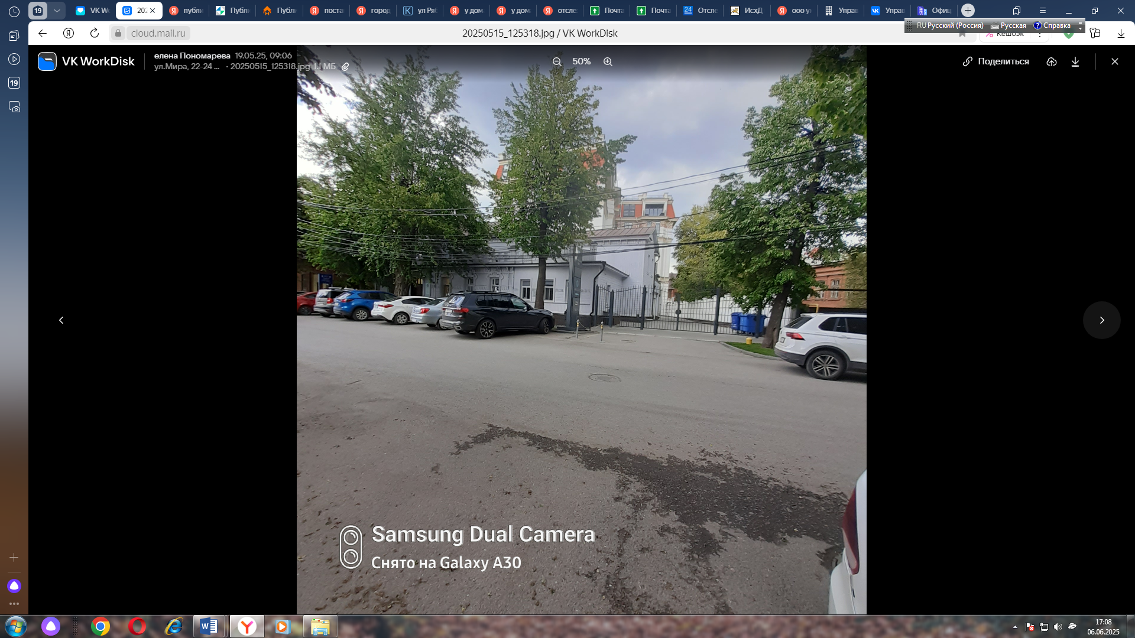 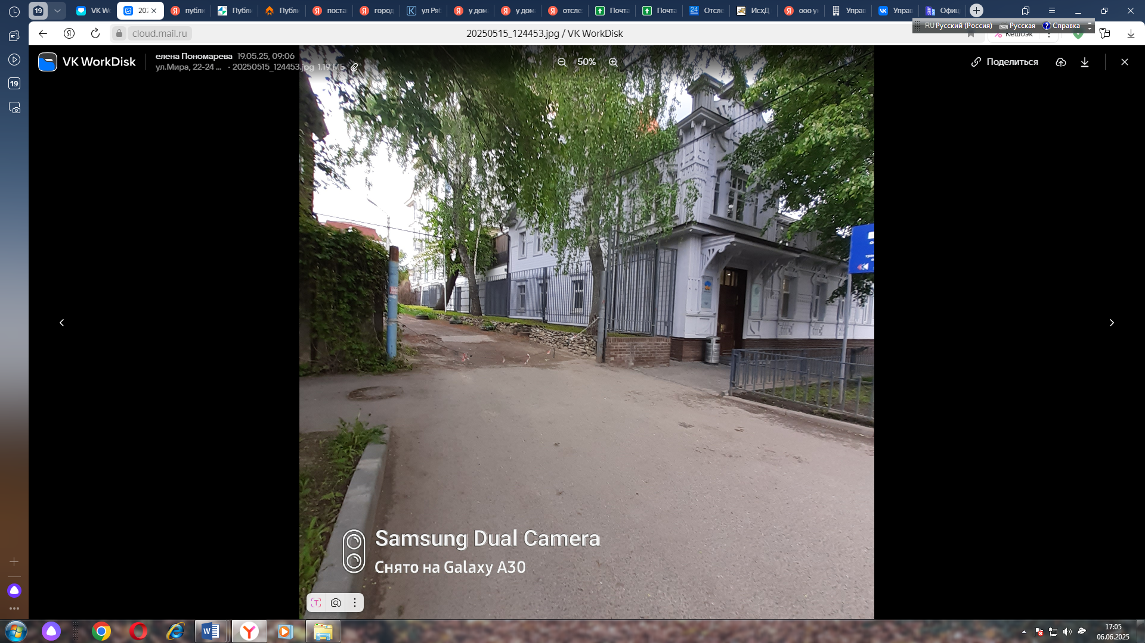

В течении 5 (пяти) рабочих дней со дня опубликования информационного сообщения в газете «Ульяновск сегодня» необходимо за счёт собственных сил и средств демонтировать самовольно установленные объекты движимого имущества ограждения с цепочками и восстановить благоустройство территории на которой были установлены объект в соответствии с требованиями Правил благоустройства территорий поселений (городских округов) Ульяновской области.

В случае непринятия мер в указанный срок в соответствии с законодательством объект будет демонтирован и вывезен. Информационное сообщение размещается на сайте администрации города Ульяновска и в газете «Ульяновск сегодня».

Тяжева Елена Анатольевна

8(8422) 583604